ASSUNTO :. INDICO PARA QUE O DEPARTAMENTO COMPETENTE, REALIZE A INSTALAÇÃO DE BRAÇO DE ILUMINAÇÃO NO POSTE LOCALIZADO NA RUA ÉRICO VERÍSSIMO, NO JARDIM LINDA CHAIB.

DESPACHO:.

SALA DAS SESSÕES ____/____/_____

PRESIDENTE DA MESA

INDICAÇÃO Nº , DE 2017

SENHOR PRESIDENTE,
SENHORES VEREADORES,

INDICO ao Exmo Senhor Prefeito Municipal para que o departamento competente, que realize a instalação de braço de iluminação no poste localizado na Rua Érico Veríssimo, no Jardim Linda Chaib.

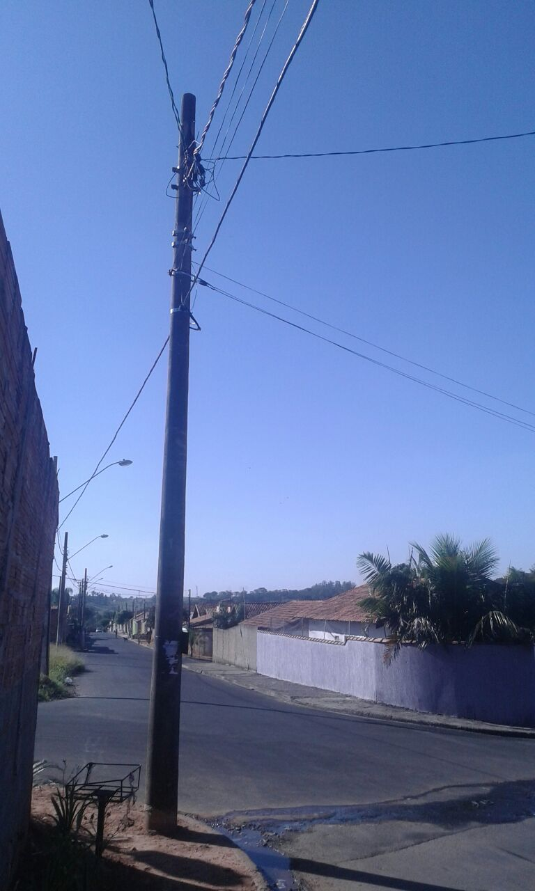

SALA DAS SESSÕES “VEREADOR SANTO RÓTOLLI”, aos 04 de agosto de 2017.

VEREADOR LUIS ROBERTO TAVARES

